Table des matières

Chronistick-Input 1

Installation du logiciel 1

Configuration du logiciel 1

NbPatineur 1

NoPortMessages 1

HostMessage 2

NoPortConfig 2

NbSecPing 2

NbSecTourMin 2

NbSecDepMin 2

Démarrage du logiciel 2

Fermer le logiciel 2

Interface utilisateur 2

Type de message 3

Action 4

Doublon 4

Heure 4

NoPatineur 4

Origine 4

Configuration durant l’exécution 5

# Chronistick-Input

Chronistick-input est un logiciel qui permet la capture du contrôleur de joystick afin d’envoyer des messages concernant les évènements de boutons enfoncés

## Installation du logiciel

Copier l’ensemble des fichiers dans un répertoire :

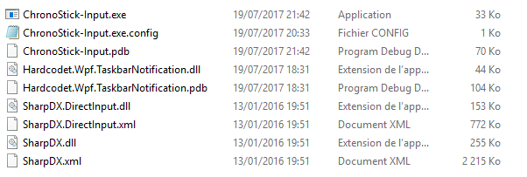

Le Framework .Net 4.5 est requis

## Configuration du logiciel

Le fichier « ChronoStick-Input.exe.config » s’édite avec un éditeur de texte (NotePad.exe) Il contient la configuration par défaut du logiciel

<?xml version="1.0" encoding="utf-8" ?>

<configuration>

<startup>

<supportedRuntime version="v4.0" sku=".NETFramework,Version=v4.5" />

</startup>

<appSettings>

<add key="NbPatineur" value="6"/>

<add key="NoPortMessages" value="2243"/>

<add key="HostMessages" value="192.168.0.154"/>

<add key="NoPortConfig" value="2244"/>

<add key="NbSecPing" value="5"/>

<add key="NbSecTourMin" value="5"/>

<add key="NbSecDepMin" value="30"/>

</appSettings>

</configuration>

### NbPatineur

Représente le nombre de patineur pour lequel le signal de départ sera donné (ce nombre de patineur peut être modifié en cours d’utilisation du logiciel par l’envoi d’un message sur le port « NoPortConfig »

## NoPortMessages

Numéro du port UDP pour l’envoi de message (tour, départ, ping, etc.)

## HostMessage

Adresse IP pour l’envoi de message (tour, départ, ping, etc.). Peut-être un ordinateur distant sur le réseau

## NoPortConfig

Numéro du port UDP de communication pour la réception de message relativement à l’ajustement de configuration en cours d’utilisation (à développer)

### NbSecPing

Nombre de seconde entre l’émission de message « Ping » destiné à indiquer au client que l’application fonctionne (mettre à -1 si on ne veut pas de message ping). Peut être modifié en cours d’utilisation du logiciel par l’envoi d’un message sur le port « NoPortConfig »

### NbSecTourMin

Nombre de seconde minimum pour le tour d’un patineur. Si la saisie de temps arrive avant que le temps soit écoulé, le message du deuxième temps indiquera qu’il s’agit d’un doublon. Peut être modifié en cours d’utilisation du logiciel par l’envoi d’un message sur le port « NoPortConfig »

### NbSecDepMin

Nombre de seconde minimum entre les départs. Si la saisie de départ arrive avant que le temps soit écoulé, le message du deuxième départ indiquera qu’il s’agit d’un doublon. Peut être modifié en cours d’utilisation du logiciel par l’envoi d’un message sur le port « NoPortConfig »

## Démarrage du logiciel

Double cliquer sur « ChroniStick-Input.exe » (un point rouge apparaîtra sur la barre de tâche de l’ordinateur.

## Fermer le logiciel

Le menu de contexte du bouton rouge sur la barre de tâche permet de fermer le logiciel :

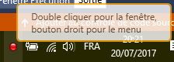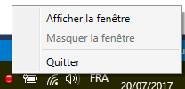

## Interface utilisateur

Le logiciel fonctionne normalement sans interface utilisateur. Cependant afin de savoir qu’il fonctionne, un icone rouge apparaît sur la barre de tâche de l’ordinateur 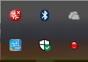

En double cliquant sur l’icône rouge (ou à l’aide du menu de contexte du bouton rouge « Afficher la Fenêtre », une interface utilisateur s’ouvre.

Cette interface utilisateur a pour but :

* De s’assurer du fonctionnement du logiciel ainsi que vérifier les paramètres de configuration du logiciel;
  + Chaque message transmis sur le port UDP apparait au bas de la fenêtre;
* De modifier les paramètres par défaut du logiciel pour l’exécution en cours;
* De simuler le départ d’une course ou le passage d’un patineur à la ligne d’arrivée à l’aide de la souris;
* De reconnecter le contrôleur de Joystick USB pendant le fonctionnement du programme;

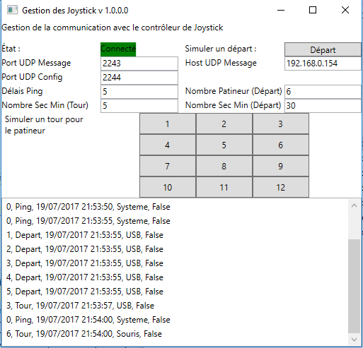

Note, fermer l’interface utilisateur (avec le X en haut de l’écran) ne termine pas l’exécution du logiciel. L’exécution du logiciel se termine uniquement à l’aide du menu de contexte (bouton droit) sur l’icône rouge du logiciel (Quitter).

## Type de message

Les messages envoyés sont sous forme de chaîne de caractères json :

192.168.0.154:60566: {"Action":3,"Doublon":false,"Heure":"\/Date(1500514506820-0400)\/","NoPatineur":0,"Origine":3}

192.168.0.154:60566: {"Action":4,"Doublon":false,"Heure":"\/Date(1500514515235-0400)\/","NoPatineur":0,"Origine":3}

192.168.0.154:60566: {"Action":2,"Doublon":false,"Heure":"\/Date(1500514529322-0400)\/","NoPatineur":1,"Origine":2}

192.168.0.154:60566: {"Action":1,"Doublon":false,"Heure":"\/Date(1500514555626-0400)\/","NoPatineur":3,"Origine":1}

192.168.0.154:60566: {"Action":5,"Doublon":false,"Heure":"\/Date(1500514572205-0400)\/","NoPatineur":0,"Origine":3}

### Action

Indique l’action :

public enum TypeEvenement

{

Indefini = 0,

Depart = 1,

Tour = 2,

Ping = 3,

Demarrage = 4,

Terminer = 5

}

1 : Signal de départ;

2 : Tour pour un patineur;

3 : Message ping indiquant que le logiciel fonctionne;

4 : Premier message au démarrage de l’application;

5 : Dernier message lorsqu’on ferme l’application;

### Doublon

S’il est à Vrai, le doublon indique une saisie trop rapproché :

#### S’il s’agit d’un tour :

La saisie d’un tour à l’intérieur du nombre de seconde où le tour devrait normalement être considéré comme une saisie en double à un intervalle de temps trop cours afin que le patineur ait pu réellement compléter un tour.

#### S’il s’agit d’un départ :

La saisie d’un départ à l’intérieur du nombre de seconde où une course normale ne pourrait être complétée sera considérée comme une saisie en double.

### Heure

Heure de l’évènement.

### NoPatineur

Numéro de patineur quand il s’agit d’un message de type « Tour » ou « Depart »

Dans les autres cas, le numéro de patineur est à 0

### Origine

Origine du message

public enum OrigineEvenement

{

Inconnu = 0,

USB = 1,

Souris = 2,

Systeme = 3

}

#### USB

Le message origine du contrôleur USB de Joystick

#### Souris

Le message provient d’un clic de souris dans l’interface utilisateur (simulation)

#### Système

Un message de type système tel que le démarrage, l’arrêt ou le « ping »

## Configuration durant l’exécution

Certains paramètres de configuration peuvent être transmis durant l’exécution du logiciel. Les paramètres doivent être transmis via le port UDP configuré par la variable «NoPortConfig».

### Type de message de configuration

public enum TypeMessageConfig

{

Inconnu = 0,

NombrePatineur = 1,

DelaisPing = 2,

DelaisTourPatineur = 3,

DelaisDepart = 4

}

### Exemple de message de configuration

Le message transmis utilise la représentation JSON suivante (surlignage en jaune). Le reste est la capture de la console d’une application permettant de tester l’envoie de message de configuration.

Menu :

A Envoyer nombre patineur

B Envoyer Delais ping

C Envoyer Delais tour Patineur

D Envoyer Delais Depart

a

Entrer le nombre de patineur ?

4

{"TypeMessage":1,"ValeurMessage":4}

Menu :

A Envoyer nombre patineur

B Envoyer Delais ping

C Envoyer Delais tour Patineur

D Envoyer Delais Depart

b

Entrer le delais ping en seconde ?

10

{"TypeMessage":2,"ValeurMessage":10}

Menu :

A Envoyer nombre patineur

B Envoyer Delais ping

C Envoyer Delais tour Patineur

D Envoyer Delais Depart

c

Entrer le delais tour patineur ?

7

{"TypeMessage":3,"ValeurMessage":7}

Menu :

A Envoyer nombre patineur

B Envoyer Delais ping

C Envoyer Delais tour Patineur

D Envoyer Delais Depart

d

Entrer le delais entre les départ seconde?

45

{"TypeMessage":4,"ValeurMessage":45}

Menu :

A Envoyer nombre patineur

B Envoyer Delais ping

C Envoyer Delais tour Patineur

D Envoyer Delais Depart

### Notification de la réception d’une configuration

Les messages de configuration reçus font apparaître durant 4 secondes l’information du message de configuration reçu.

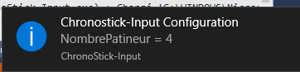

Si l’interface utilisateur est ouverte, l’information est mise à jour dans l’interface.